Седельный тягач КАМАЗ-5490-033-87

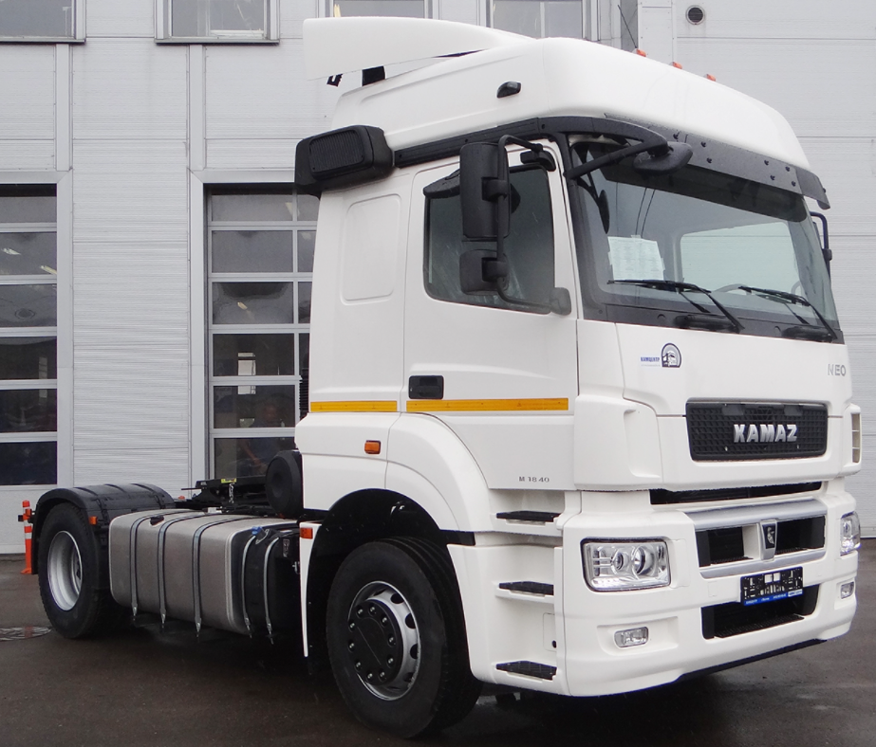

ТЕХНИЧЕСКИЕ ХАРАКТЕРИСТИКИ
Нагрузка на седельно-сцепное устройство, кг 10820
Полная масса а/м, кг 18600
нагрузка на задний мост, кг 11000
нагрузка на переднюю ось, кг 7600
Полная масса автопоезда, кг 44000
Полная масса полуприцепа, кг 36140 / 36220
Снаряженная масса, кг 7860 / 7780
нагрузка на задний мост, кг 2500
нагрузка на переднюю ось, кг 5400
Модель двигателя Mercedes-Benz OM 457 LA.V/3
Макс. полезный крутящий момент, Нм (кгсм) 2000 (204)
при частоте вращения коленчатого вала, об/мин 1100
Максимальная полезная мощность, кВт (л.с.) 295 (401)
при частоте вращения коленчатого вала, об/мин 1900
Рабочий объем, л 11,97
Расположение и число цилиндров рядное, 6
Тип двигателя дизельный с турбонаддувом, с промежуточным охлаждением наддувочного воздуха
Модель КП 12 AS2130 TD
Тип механическая, 12-ступенчатая
Управление механическое / автоматизированное, дистанционное
ГЛАВНАЯ ПЕРЕДАЧА
Передаточное отношение 3,077
Тип гипоидная
ЗАДНИЙ МОСТ
Модель Daimler HL6
Подвеска пневматическая, с электронной системой управления ECAS
КАБИНА
Исполнение высокая, с одним спальным местом
Подвеска 4-х точечная пружинная
Тип кабины расположенная над двигателем
КОЛЕСА И ШИНЫ
Размер обода 9,00-22,5
Тип колес дисковые
Тип шин радиальные, бескамерные
Шины 315 / 70 R22,5
СЕДЕЛЬНО-СЦЕПНОЕ УСТРОЙСТВО
Высота ССУ, мм 1150
Диаметр сцепного шкворня, мм 50,8 (2”)
Модель Orlandi / Jost / SAF-Holland
СИСТЕМА ПИТАНИЯ
Вместимость топливного бака, л 760
СЦЕПЛЕНИЕ
Привод гидравлический с пневмоусилителем
Тип однодисковое, диафрагменное мод. MFZ 430
ТОРМОЗА
Привод электропневматический (EBS), с системой курсовой устойчивости (ESP) и противобуксовочной системой (ASR)
Тип дисковые (передние и задние)
ХАРАКТЕРИСТИКА А/П ПОЛНОЙ МАССОЙ
Внешний габаритный радиус поворота, м 8
Максимальная скорость, не менее, км/ч 90
ХАРАКТЕРИСТИКИ А/М ПОЛНОЙ МАССОЙ
Угол преодолеваемого подъема, не менее, % (град) 18 (10°)
ЭЛЕКТРООБОРУДОВАНИЕ
Аккумуляторы, В/А·ч 2х12 / 210
Напряжение, B 24

